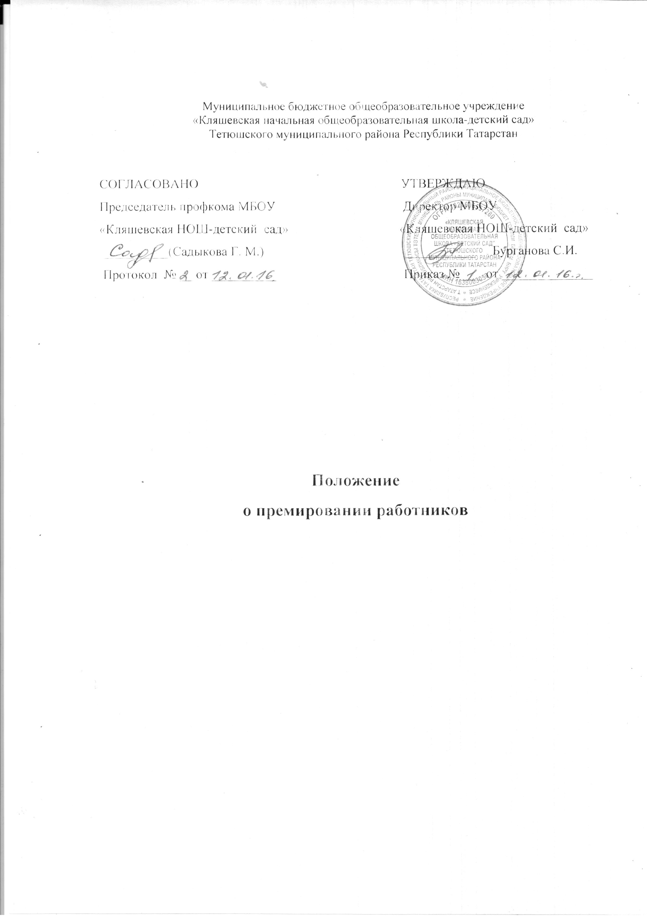

Глава 1. Общие положения

  - «Положение о премировании работников МБОУ «Кляшевская НОШ-детский сад » (далее – Положение) регулирует порядок и условия установления выплаты премий работникам Муниципального бюджетного общеобразовательного учреждения «Кляшевская НОШ-детский сад.» (далее – работники).
  - Положение разработано в целях усиления материальной заинтересованности работников школы - детского сада в повышении качества образовательного и воспитательного процесса, развития творческой активности и инициативы, стимулировании их профессионального роста и повышение ответственности за конечные результаты труда
  - В процедуре установления и распределения премии участвуют комиссия и профсоюзный комитет школы - детского сада.
  - Настоящее Положение не регулирует порядок и условия назначения и выплаты надбавок и доплат компенсационного характера за условия труда, отклоняющиеся от нормальных, в том числе за работу в ночное время, в праздничные дни, за работу с неблагоприятными условиями труда.
  - Премирование работников производится в пределах стимулирующей части фонда оплаты труда (не менее 2% фонда оплаты труда, предусмотренного на выплату окладов (ставок заработной платы, должностных окладов), выплат за неаудиторную занятость и выплат стимулирующего характера) Муниципального бюджетного общеобразователь-ного учреждения «Кляшевская НОШ-детский сад», а также за счет и в пределах экономии фонда оплаты труда школы - детского сада.

  - Стимулирующая премия руководителям в размере 1% от фонда оплаты труда.
  - Премирование работников производится при условии наличия достаточных денежных средств в стимулирующей части фонда оплаты труда или при наличии экономии фонда оплаты труда школы - сад. Премирование работников не производится в случае отсутствия необходимых средств в стимулирующей части фонда оплаты труда работников или при отсутствии экономии фонда оплаты труда школы - детского сад
  - Размеры премий работников устанавливаются в абсолютных (цифровых) показателях.
  - Настоящее Положение вступает в силу с момента его утверждения и действует до его отмены.
Глава 2. Порядок премирования работников
2.1 Премирование работников производится по результатам труда работника, либо при наступлении знаменательного события, при условии качественной работы. Премия выплачивается за фактически отработанное время в соответствующем периоде.
2.2 Премирование работников производится на основании сводного по всем работникам приказа по школе - детскому саду, в котором указываются размеры премии по каждому работнику.
2.3 Единовременное премирование производится на основании приказа по школе-детскому саду, в котором указывается размер единовременной премии и показатели премирования.
2.4 Премирование работников не производится в случае наличия у работника дисциплинарного взыскания в течение срока действия дисциплинарного взыскания.
2.5 Размеры премий работников подлежат снижению в следующих случаях:
- нарушение Устава школы-детского сада;
- нарушение Правил внутреннего трудового распорядка и других локальных актов детского сада;
- неисполнение или ненадлежащее исполнение приказов, указаний или иных законных требований руководителей;
- несоблюдение требований по ведению документации;
- невыполнение или ненадлежащее выполнение должностных обязанностей, предусмотренных трудовым договором или должностной инструкцией;
- совершение иных нарушений, установленных трудовым законодательством в качестве оснований для наложения дисциплинарного взыскания.
2.6 Депремирование или снижение размера премии работника осуществляется на основании приказа по школе-детскому саду, в котором указываются причины депремирования или снижения размера премии работника и размер снижения премии.
Размер снижения премии определяется руководителем учреждения в зависимости от степени тяжести совершенного дисциплинарного проступка.
Решение о лишении работника премии и его причины должны быть доведены до сведения работника. Полное лишение или частичное уменьшение премии производится за тот расчетный период, в котором было допущено или выявлено нарушение

Глава 3. Показатели премирования работников
3.1 Премирование работников производится по следующим показателям:
3.1.1 Педагогическим работникам (педагогам) за:
- качественное выполнение плана воспитательной работы;
- наставничество;
- подготовку детей к конкурсам, смотрам;
- проведение работы по дополнительным образовательным программам;
- организацию сотрудничества с родителями;
- подготовку информационных материалов для сайта школы-сада;
- высокий уровень исполнительской дисциплины;
- высокое качество подготовки и проведения открытых мероприятий, мероприятий с учениками и воспитанниками и родителями;
- участие в методической работе ОУ, района, республики;
- обеспечение безопасности жизнедеятельности учеников и воспитанников;
- применение информационных технологий в работе с детьми;
- подготовку учеников и воспитанников к конкурсам, смотрам;
- отсутствие травм;
- посещаемость.
3.1.2 Учебно-вспомогательному и обслуживающему персоналу за:
- выполнение требований СанПиН;
- соблюдение требований пожарной безопасности;
- активность в работе с детьми;
- высокий уровень исполнительской дисциплины;
- соблюдение санитарных норм, охраны труда, безопасности на рабочем месте;
- выполнение дополнительного объема работ.
3.1.3 Руководителю учреждения премия выплачивается на основании приказа по МКУ «Отдел образования Исполнительного комитета Тетюшского муниципального района Республики Татарстан»
3.2 Единовременное премирование работников производится:
-при наступлении знаменательного события в жизни конкретного работника (в связи с выходом на пенсию, к юбилейным датам со дня рождения: 50, 55 лет и 60 лет), премируются работники, имеющие трудовые заслуги и не имеющие дисциплинарных взысканий.

